Муниципальное автономное дошкольное образовательное учреждение
«Детский сад № 86 общеразвивающего вида» г. Сыктывкара

Проект

в старшей группе

по социально-коммуникативному развитию

«Спешите делать добро»

социально-коммуникативно-личностный

Доброта нужна всем людям,
Пусть побольше добрых будет.
Говорят не зря при встрече
«Добрый день» и «Добрый вечер».
И не зря ведь есть у нас
Пожеланье «В добрый час».
Доброта – она от века
Украшенье человека.

Авторы проекта:
Карманова Елена Васильевна – воспитатель
Артеева Светлана Васильевна - воспитатель
г. Сыктывкар, 2020г.
Разрешите представить Вашему вниманию проект по социально-коммуникативному развитию "Спешите делать добро". Вы скажите, тема не новая. Согласны с Вами, но думаю, что эта тема всегда актуальна.

АКТУАЛЬНОСТЬ ТЕМЫ:
Развитие социальной компетентности детей дошкольного возраста неразрывно связано с формированием у них нравственных качеств характера. Дети часто не замечают, как они обидели друг друга, создали какую – либо конфликтную ситуацию и не могут ее решить. Причиной может быть недостаточная информированность детей, неосознанность родителями важности данной информации для ребенка уже в раннем возрасте. Детям нужно дать возможность разобраться в сложном мире человеческих взаимоотношений, научить различать плохие и хорошие поступки, а так же сформировать такие качества характера как, отзывчивость, доброжелательность, сопереживание. В дальнейшем они перенесут полученные знание и опыт в обычную жизнь, что позволит детям лучше и успешнее адаптироваться в социальном обществе.
В ходе работы над проектом подвести детей к пониманию того, что доброта украшает наш мир, и чем ее больше, тем светлее и красивее мир вокруг нас. Добро приносит радость, а добрый человек - хороший друг.
Область интеграции: познавательное, социально-коммуникативное развитие.
Вид проекта: образовательный, познавательный, социально-коммуникативно-личностный, творческий, игровой.
Участники проекта: дети старшей группы, воспитатели, родители.
Срок реализации проекта: краткосрочный (1 неделя), с 24 февраля по 28 февраля.
Ресурсы проекта: Ноутбук, музыкальный центр, иллюстрации, книга «Правила поведения для воспитанных детей», словесные, дидактические игры. Подбор мультфильмов, аудиозаписей песен, музыкальных игр о доброте.
Авторы проекта: воспитатели группы № 5- Карманова Е.В., Артеева С.В.

ЦЕЛЬ:
Создание максимально эффективных условий для развития социальной компетентности ребенка; воспитание на доступных детскому восприятию ситуативных примерах и образах таких положительных качеств личности, как доброта, умение прощать, искренность, сострадание, уважение к окружающим

ЗАДАЧИ:
Образовательные:
- Способствовать нравственному и коммуникативному развитию дошкольников путем формирования таких качеств характера как, отзывчивость, доброжелательность, сопереживание; умения оценить поступки героев, понять, как нужно себя вести в той или иной ситуации;
- Дать представления о нравственных ценностях, мире человеческих взаимоотношений,
- Познакомить детей с понятиями «прощение», «искренность», «милосердие»; продолжать знакомить детей с произведениями детских писателей и устного народного творчества о доброте, дружбе (пословицами и поговорками) и скрытой в них смысловой окраской.
- Формировать умение планировать свои действия на основе первичных ценностных представлений.
Развивающие:
- Развивать умение анализировать проблемные ситуации, возникающие при общении, делать выводы и накапливать социальный опыт;
- Развивать внимание, память, мышление, наблюдательность, познавательный интерес;
- Развивать умения оценить поступки героев, моделировать свое поведение.
Воспитательные:
- Поощрять проявление добрых поступков, несущих позитивное настроение окружающим;
- Способствовать сплочению коллектива,
- Воспитывать гуманное, эмоционально-положительное, бережное отношение как к себе, так и к окружающим людям и ко всему окружающему миру ребенка;
- Мотивировать детей на совершение добрых дел во благо других людей;
- Прививать основы нравственного поведения в социуме.

МЕТОДЫ И ПРИЕМЫ:

- Дидактические и подвижные игры, цель которых – обучить чувству эмоциональной чуткости при общении с другими людьми, пониманию психологического состояние партнера, адекватному реагированию на это, продемонстрируют важность коммуникативных взаимоотношений в социуме через проигрывание примерных ситуаций.
- Создание в детском коллективе проблемных ситуаций для того, чтобы научить детей выделить главное, выразить свое отношение, дать эмоциональную оценку происходящему, проиграть желаемое поведение, что в совокупности дает стимул для формирования эмоционально-волевого развития дошкольников.
- Ролевые игры, в которых они проигрывают социальные роли взрослых, взаимоотношения детей и взрослых, так они расширяют уже знакомые им социальные рамки, давая возможность примерить бытовые или профессиональные роли, вследствие чего развивается воображение, модулируется будущее ребенка.
- Интерактивные игры, которые способствуют снятию мышечного напряжения, формированию у детей чувства доверия к окружающим. Эти игры базируются на принципах партнерства, раскрепощенности и открытости. Дети учатся делать комплименты, сопереживать товарищам, оказывать посильную помощь, бесконфликтно взаимодействовать в группе сверстников.
- Развитие социально-коммуникативных способности детей, используя режиссерскую игру, которая положительно влияет на творческую активность дошкольников, формирует адекватную самооценку, воспитывает доброжелательное отношение к окружающим, способствует формированию самостоятельности в художественно-речевой и театрально-игровой деятельности.
НАПРАВЛЕНИЯ:
1. методическая деятельность с педагогами
2. организованная деятельность с детьми
3. взаимодействие с родителями - социальное партнерство
ОЖИДАЕМЫЕ РЕЗУЛЬТАТЫ.
ДЕТИ: В ходе коммуникативной деятельности дети расширяют свои представления о доброте, самостоятельно участвуют в выполнении полезных добрых дел.
В совместной деятельности дети вместе с педагогом участвуют в разного вида играх, этических беседах, разучивают стихи, пословицы, песни о доброте, слушают и обсуждают рассказы, сказки.
В экспериментальной деятельности (ситуационно-информационном моделировании) дети наблюдают за действиями друг друга и анализируют их, предлагают свою модель поведения.
Образовательные:
- Усвоение определённых норм поведения и общечеловеческих ценностей;
- Развитие способности помогать и сопереживать;
- Умение детей находить единственно верное решение в проблемной ситуации;
- Расширение представлений о взаимоотношении людей в социуме.
Воспитательные:
- Эмоционально-положительное отношение ребенка к себе и к окружающим;
- Сформированность добрых дружеских взаимоотношения в детском коллективе;
- Умение правильно оценивать поступки и осознавать негативные последствия отрицательных поступков для себя и для других;
- Согласованность совместных действий, умение считаться с мнением других.
РОДИТЕЛИ:
- Повышение активности участия родителей в жизнедеятельности группы и детей;
- Укрепление партнерских отношений между педагогом и родителями.
ПРОДУКТЫ ПРОЕКТА.
- Выставка рисунков «Какого цвета доброта?», «Добрый поступок».
- Открытый показ НОД «Дорогою добра» для родителей и педагогов ДОУ.
- Показ детям ясельной группы №4 «Марафон добрых дел, волонтерское движение «Дорогою добра!» сказки Сутеева «Под грибом».
- Оформление стенда «Неделя доброты», «Поделись своей добротой», родители заполняют лучики солнца добрыми пожеланиями..
- Обобщение опыта работы, показ презентации педагогам ДОУ «Дорогою добра!»
ИСПОЛЬЗУЕМАЯ ЛТЕРАТУРА
1. Аджи А.В. Конспекты интегрированных занятий в старшей группе. Издательство «Учитель», 2005.
2. Алешина Н.В. Ознакомление дошкольников с окружающей и социальной действительностью. Москва, 2001.
3. Бабаев Т.И., Березина Т.А., Римашевская Л.С. Образовательная область «Социализация» СПБ.: ООО «Издательство «Детство-пресс», 2012.- 256с.
4. Бондаренко Т.М. Комплексные занятия в старшей группе детского сад : Практическое пособие для воспитателей и методистов ДОУ. – Воронеж: Издательство «Учитель», 2003. – 316с.
5. Гарнышева Т.П. ОБЖ для дошкольников. Санкт – Петербург «ДЕТСТВО – ПРЕСС» 2012г.
6. Комарова Т.С. Занятия по изобразительной деятельности в старшей группе детского сада. – М.: МОЗАИКА – СИНТЕЗ, 2016г.
7. Куцакова Л.В. «Трудовое воспитание в детском саду для занятий с детьми 3-7 лет». Изд: МОЗАИКА-СИНТЕЗ. Москва 2014г.
8. Малышева А.Н. Занятия по аппликации в детском саду - Ярославль: Академия развития, 2010.-160с.
9. Мосалова Л.Л. «Я и мир». Санкт- Петербург, «ДЕТСТВО – ПРЕСС»,2009г.
10. Мулько И.Ф. «Развитие представлений о человеке в истории и культуре». ООО «ТЦ Сфера» 2004г.

11. Полынова В.К. , Дмитренко З.С. ОБЖ детей дошкольного возраста. Планирование работы, беседы, игры. Санкт –Петербург «ДЕТСТВО –ПРЕСС»
12. Хрестоматия: стихи для чтения дома и в детском саду. М.; 2007г.

ОРГАНИЗАЦИОННЫЙ ЭТАП:

 | Педагоги | Дети | Родители
17-21 февраля | Сформулировать проблему и определить актуальность темы;  Предложить идею о предстоящем проекте детям;  Выявить знаний по теме проекта, которыми обладают дети, (диагностическое обследование);  Вызвать положительный отклик у родителей на данную тему;  Заинтересовать родителей и мотивировать на участие в проекте;  Направить на совместную творческую деятельность с детьми; | Вход в проблему.  Принятие задач проекта  Что я знаю о доброте?  Это когда помогают людям.  Это когда не обижают и защищают малышей и слабых.  Это когда человек делает хорошие дела.  Это когда я целую маму и помогаю ей.  Это когда делятся игрушками, конфетами  Что хочу узнать? Какие добрые дела совершают другие люди?  Зачем нужно совершать добрые дела?  Что случится, если люди не будут делать добрых дел?  Как можно стать добрее?  Кому и как можно помочь?  Как узнать?  Наблюдать за поведением других.  Спросить у воспитателя, обсудить с родителями.  Прочитать сказки и рассказы.  Рассмотреть и проанализировать картинки.  Поиграть вместе, поговорить с воспитателем. | Вызвать положительный отклик у родителей на данную тему;  Заинтересовать родителей и мотивировать на участие в проекте;  Направить на совместную творческую деятельность с детьми.

ОСНОВНОЙ ЭТАП:

Срок | С педагогами | С детьми | С родителями
Понедельник  24 февраля | Реализация проекта в различных формах, методах и приемах совместной взросло-детской деятельности с учетом интеграции образовательных областей.  Изготовление пособий;  Оформление развивающей предметно-пространственной среды в группе;  Индивидуальные беседы с родителями.  Подбор методической и художественной литературы, музыкальных произведений.  Подбор наглядного материала (иллюстрации, плакаты, фотографии),  дидактических игр. | ФЦКМ: НОД «Добрые мысли, слова и поступки»  Утро добрых встреч.  «Комплименты».  Беседа: «Мои хорошие поступки»  Дидактические игры: «Зеркало»  Настольно-печатные:  лото «Что такое хорошо, что такое плохо»  Игровые ситуации:  «Поможем другу в беде», Просмотр мультфильмов «Приключения поросенка Фунтика» Труд: ремонт книг; уход за комнатными растениями; помощь в поддержании порядка в группе. дежурство по столовой  Разучивание считалок и мирилок  «Давай с тобой мириться  И во всем делиться.  А кто не будет мириться,  С тем не будем водиться.»  Сюжетно-ролевые: «Путешествие в страну добрых дел и хороших поступков»,  Чтение худ. лит.:  В.Осеевой  «Кто всех глупее»,  «Заячья шапка».  Сутеев: «Под грибом»  Игра: «Давайте поздороваемся». | Памятка: «Посеять в детских душах доброту»  Консультация: «Доброта родом из детства».  Объявление для родителей об акции «Неделя доброты!», «Поделись своей добротой!»  Привлечь семьи к участию в воспитательном процессе на основе сотрудничества.
Вторник  25 февраля | Подбор методической и художественной литературы, музыкальных произведений.  Подбор наглядного материала (иллюстрации, плакаты, фотографии),  дидактических игр. | Р.Р.: НОД «Добро не умрет, а зло пропадет», «Чем можно порадовать друга» (составление рассказа).  Утро добрых встреч.  «Комплименты».  Ситуативные беседы: «Играем дружно», «Почему любят честных и смелых?», «Добрый человек не оставит в беде», «Как сделать мир добрее?»  Ситуативно-имитационное моделирование: «Как ты поступишь, если…»  Разбор проблемных ситуаций: «Как заботиться о близких людях?», «Умей извиниться», «Мы умеем вежливо разговаривать».  Просмотр мультфильмов  «Крошка Енот»,  «Просто так».  Чтение худ. лит.: В.Осеевой «Сороки», «Добрая хозяюшка».  Игра: «Догадайся».  Импровизация сказки Сутеева «Под грибом» | Информация в родительский уголок: «Пословицы о доброте».  «Как помочь ребенку стать добрым».
Среда  26 февраля | Подбор методической и художественной литературы, музыкальных произведений.  Подбор наглядного материала (иллюстрации, плакаты, фотографии),  дидактических игр. | Р,Р,: НОД Чтение худ. лит В.Осеевой «Волшебное слово»  Беседа по прочитанному.  Утро добрых встреч.  «Комплименты».  Заучивание пословиц «Доброе дело – великое счастье», «Жизнь дана на добрые дела»,.  Дидактические игры: «Доскажи словечко», «Это я, это я, это все мои друзья!», «Скажи наоборот»,  Беседы: «Мои хорошие поступки»,  «Почему добро побеждает зло»  «Мой любимый сказочный герой».  Творческое рассказывание: «Выходной день в моей семье», «Мои близкие», «Наше путешествие», «Мир семейных увлечений», «Как я помогаю дома»,  Просмотр мультфильмов  «Подарок для самого слабого»,  «Необычный друг».  Прослушивание песни:  «Если добрый ты…»  Чтение худ. лит.: В.Осеевой  «Сторож», «До первого дождя», «Печенье».  Игра “Пирамида добра”. | Папка-передвижка «Уроки доброты»
Четверг  27 февраля | Подбор методической и художественной литературы, музыкальных произведений.  Подбор наглядного материала (иллюстрации, плакаты, фотографии),  дидактических игр. | ФЦКМ: НОД  «Если добрый ты…»  АППЛИКАЦИЯ: НОД  Конструирование из бумаги «Цветок доброты»  Подвижная игра: «Эстафета добрых дел»  Дидактическая игра: «Зеркало»  Прослушивание песни: «Улыбка» М.Шаинский  Чтение: Е.Хочинская «Добро и зло»  Дидактическая игра: «Это я, это я, это все мои друзья!»  Музыкальные игры: «Лавата».  Ситуативные беседы: «Играем дружно», «Почему любят честных и смелых?», «Добрый человек не оставит в беде», «Как сделать мир добрее?»  Ситуативно-имитационное моделирование: «Как ты поступишь, если…»  Разбор проблемных ситуаций: «Умей извиниться», «Мы умеем вежливо разговаривать».  Подвижная игра: «Волшебный стул» | Памятка: «Посеять в детских душах доброту и отзывчивость»,  «Памятка родителю от ребенка».
Пятница  28 февраля | Подбор методической и художественной литературы, музыкальных произведений.  Подбор наглядного материала (иллюстрации, плакаты, фотографии),  дидактических игр. | РИСОВАНИЕ: НОД  «Какого цвета доброта?»  Утро добрых встреч.  «Комплименты»  Дидактическая игра: «Скажи наоборот»  Прослушивание песни:  «Настоящий друг»  Музыкальная игра:  «Если нравится тебе, то делай так».  Просмотр мультфильма:  «Приключения кота Леопольда»  Чтение худ.лит. В.Осеевой «На катке», «Синие листья».  Разбор проблемных ситуаций: «Как заботиться о близких людях?»  Коммуникативная игра “Здравствуйте”.  Театрализованная деятельность: постановка сказки В Сутеева «Под грибом» | Памятка:  «Давайте будем вежливыми»,  «Волшебный справочник добрых слов и выражений».
 | ИТОГОВЫЙ ЭТАП  Организация выставки продуктов художественной деятельности, изготовленных детьми. Проведение открытого мероприятия. Определение знаний и умений детей на заключительном этапе проекта.  Выставка рисунков «Какого цвета доброта?»,  Открытый показ «Дорогою добра»,  Марафон добрых дел, волонтерское движение «Дорогою добра!»  1.Показ детям ясельной группы сказки Сутеева «Под грибом».  2.Подари книги малышам.  3. Подари настольную игру «Большая стирка».  4. Поиграем с малышами в хороводные игры.  5. Поможем малышам починить книжки. | ИТОГОВЫЙ ЭТАП  Открытый показ НОД «Дорогою добра».  Утро радостных встреч  «Комплименты».  Чтение И.Турчина «Дружба».  Игра малой подвижности «Веселый бубен»  1.Показ детям ясельной группы сказки Сутеева «Под грибом».  2.Подари книги малышам.  3. Подари настольную игру «Большая стирка».  4. Поиграем с малышами в хороводные игры.  5. Поможем малышам починить книжки. | ИТОГОВЫЙ ЭТАП  Открытый показ НОД «Дорогою добра» для родителей.  Марафон добрых дел, волонтерское движение «Дорогою добра!»

Практическая деятельность детей и воспитателей.
Игра «Волшебный стул».
Дети стоят в кругу, педагог в центр круга ставит стул и говорит: «Сейчас я прикоснусь своей волшебной палочкой к этому стулу, и он вмиг станет волшебным. А волшебство его заключается в том, что если кто-то сядет на этот стул, окружающие люди сразу начинают об этом человеке (ребенке) говорить только хорошие слова». Взрослый дает возможность высказываться каждому участнику игры, а потом интересуется и ребенка, сидящего на стуле, как он себя чувствовал, и приятно ли ему было слышать добрые слова в свой адрес. Затем посидеть на «волшебном» стуле приглашают другого ребенка. Игра продолжается.
Игра: «Догадайся».
Закончи предложение:
1. Растает даже ледяная глыба от слова тёплого… (спасибо)
2. Зазеленеет старый пень, когда услышит… (добрый день)
3. Мальчик вежливый и развитый говорит при встрече…(здравствуйте)
4. Когда нас бранят за шалости, говорим …..(Простите нас, Пожалуйста).
Игра: «Давайте поздороваемся». Дети по сигналу ведущего начинают хаотично передвигаться по комнате и здороваться со всеми, кто встречается на пути. Здороваться надо определённым способом: здороваться за руку, плечами, носами, спиной, поклон, как военные. Разговаривать во время игры нельзя.
Игра “Пирамида добра”.
Дети становятся в круг. Воспитатель: Подумайте! Что можно доброго, хорошего пожелать друг другу, всем нам?Кто придумает - выйдет в круг произнесет свое доброе пожелание, вытянет руку вперед и положит ее сверху на мою ладонь или ладонь ребенка, уже высказавшего свое пожелание.
Воспитатель:Я желаю вам быть терпеливыми и послушными!!!
Воспитатель после всех высказываний раскачивает пирамиду добра со словам: Пусть наши пожелания услышат все! И пусть они сбудутся!
Воспитатель подталкивает лежащие на него ладони, ладошки детей вверх, рассыпая пирамиду, и вверх взлетают, высыпаясь из рук воспитателя, маленькие сердечки.

Коммуникативная игра “Здравствуйте”.
Здравствуйте, ладошки! (хлоп, хлоп, хлоп)
Здравствуйте, ножки! (топ, топ, топ)
Здравствуйте, щечки! (гладят свои щечки)
Плюх, плюх, плюх (похлопывание)
Пухленькие щечки (поглаживание)
Плюх, плюх, плюх (похлопывание)
Здравствуйте, зубки! (щелк, щелк, щелк)
Здравствуйте, губки! (чмок, чмок, чмок)
Здравствуйте мой носик! (бип, бип, бип)

Утро добрых встреч
Социально-коммуникативная игра «Комплименты»

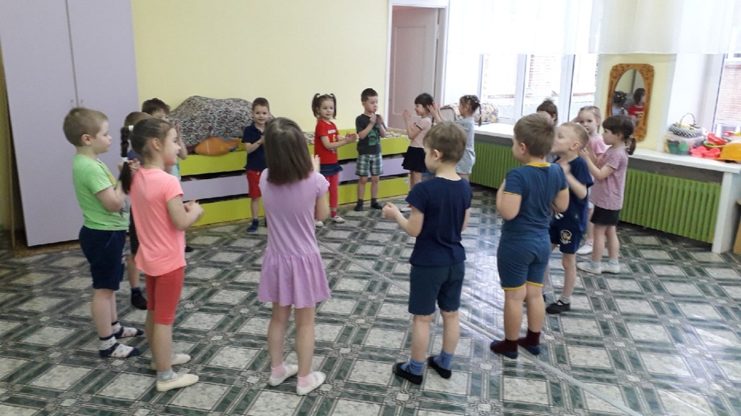
Социально-коммуникативная игра «Передай доброе пожелание».
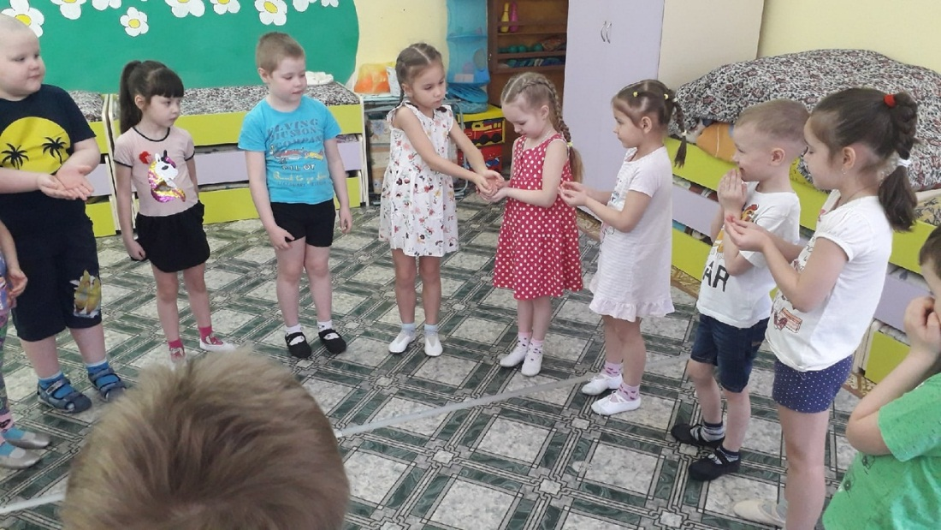
Социально-коммуникативная игра «Паутинка добра»
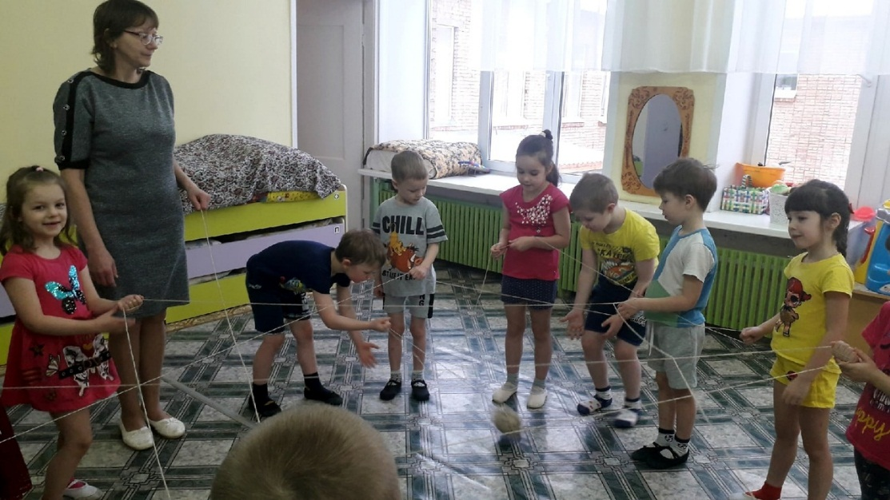
Социально-коммуникативная игра «Если нравится тебе ты делай так…»
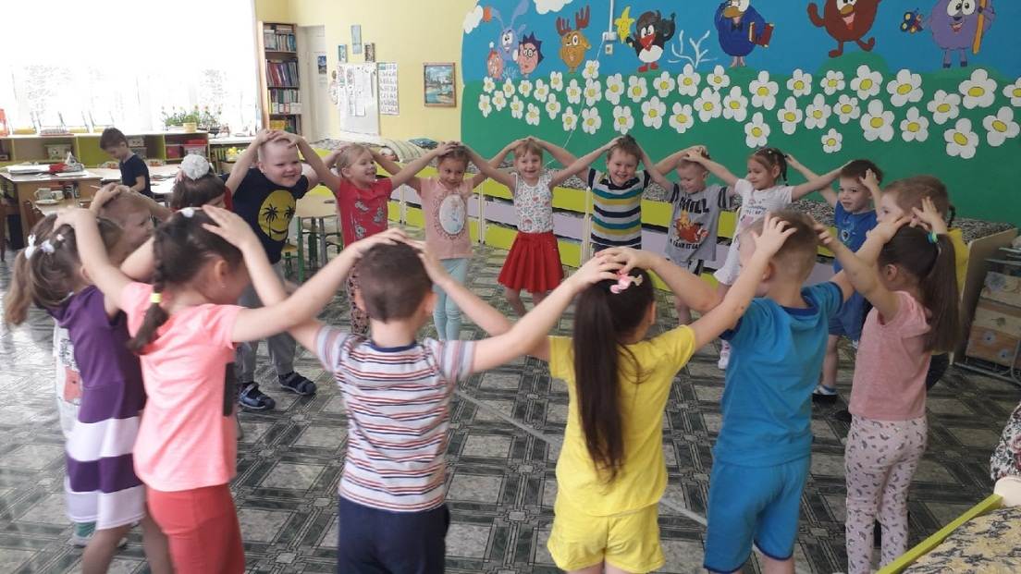

Социально-коммуникативная игра « Обнимись, улыбнись»
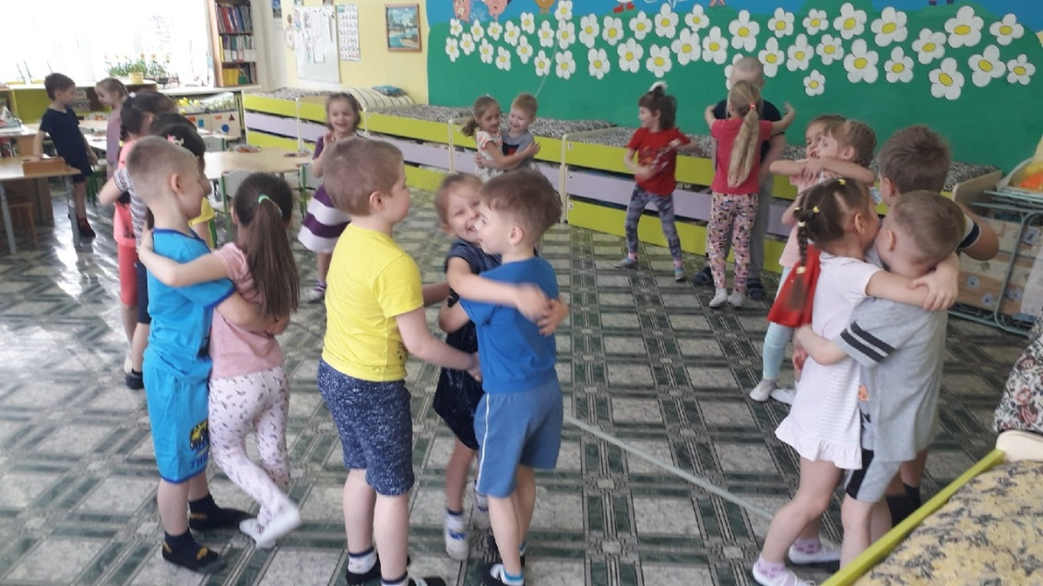

Марафон добрых дел, волонтерское движение
«Дорогою добра!»
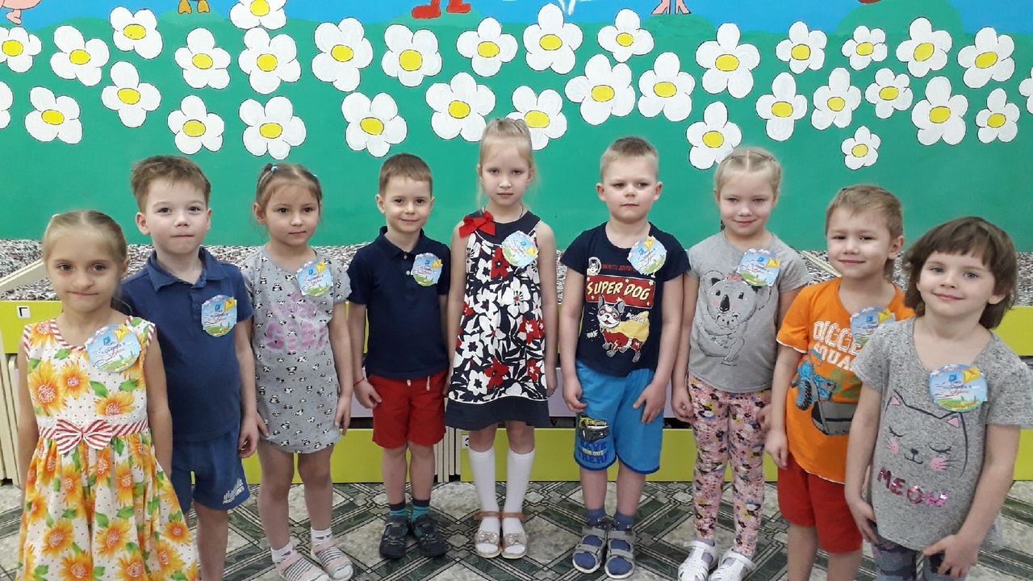

Акция: Подари книги малышам.
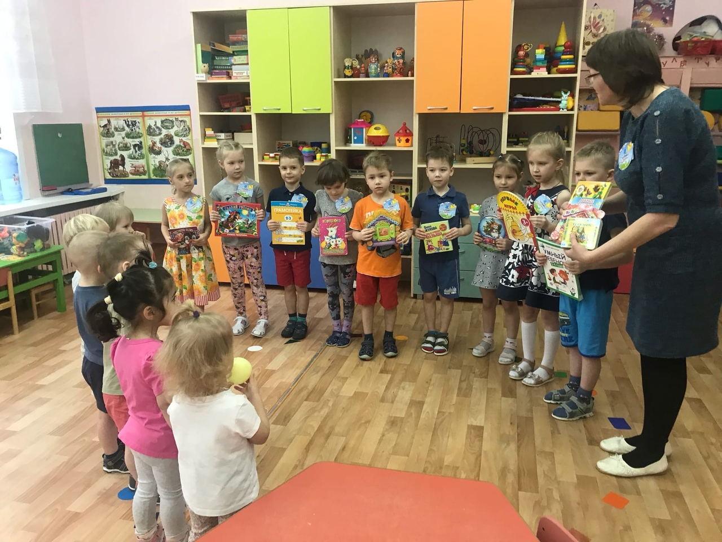
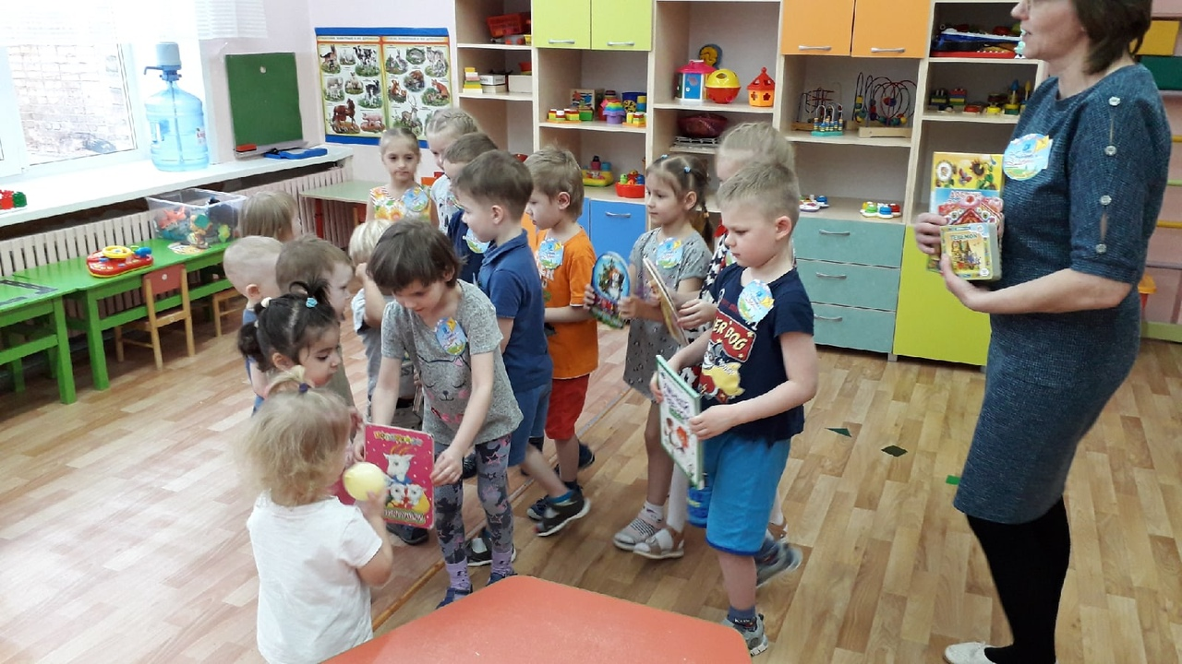

Акция: Подари настольную игру «Большая стирка».
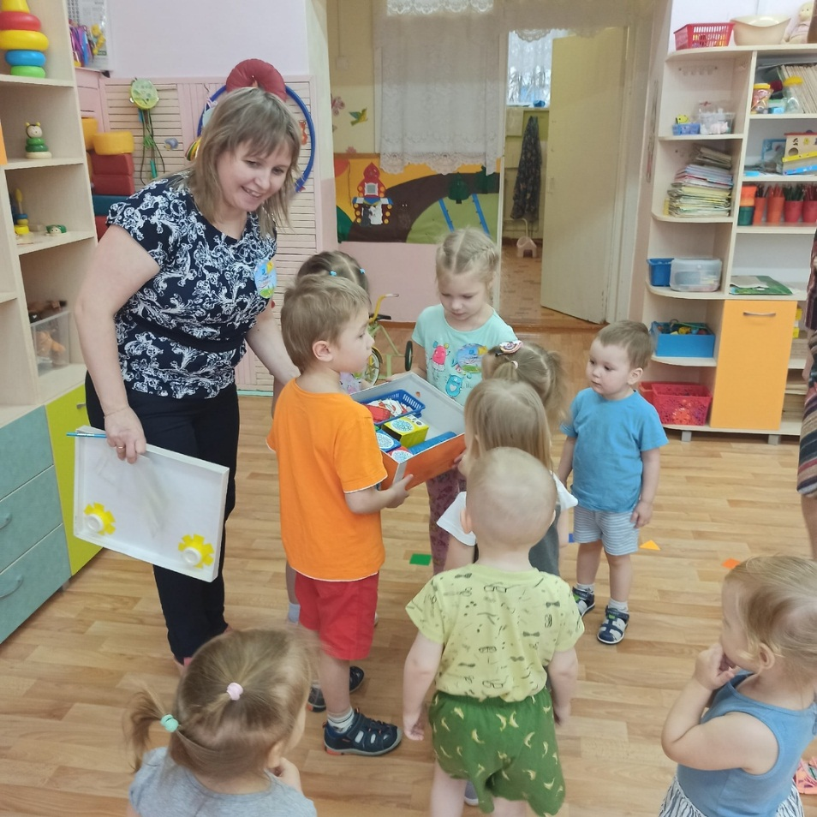
Поиграем с малышами
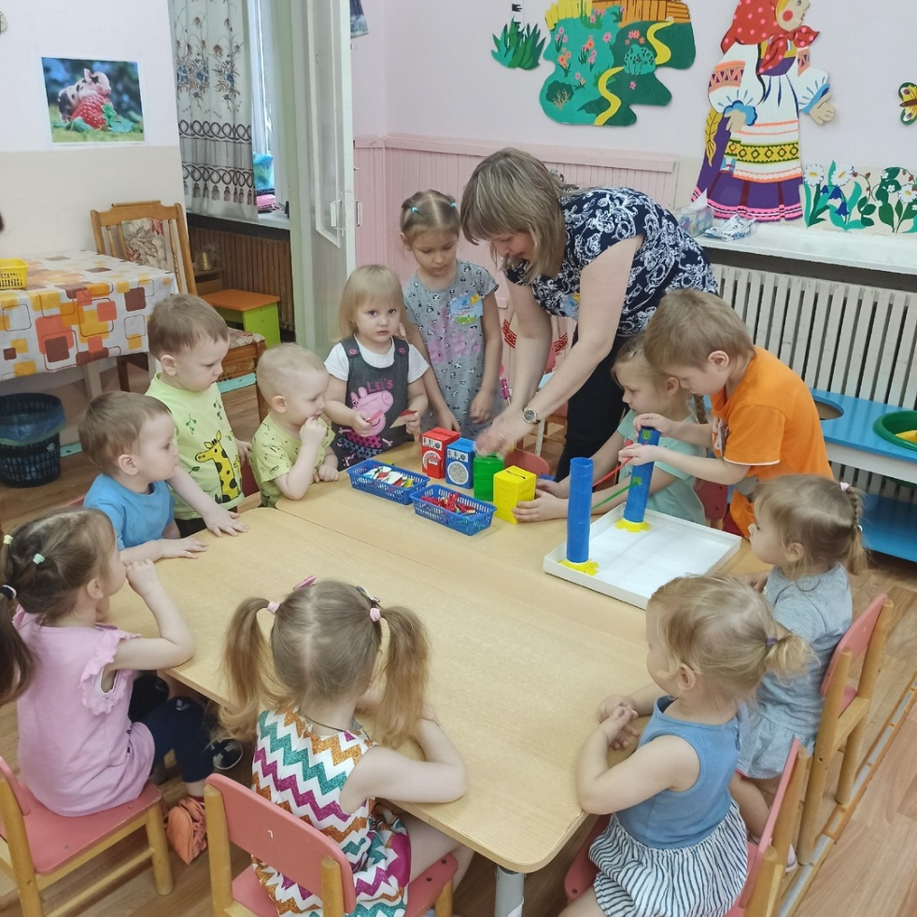

Показ детям ясельной группы №4 сказки Сутеева «Под грибом».
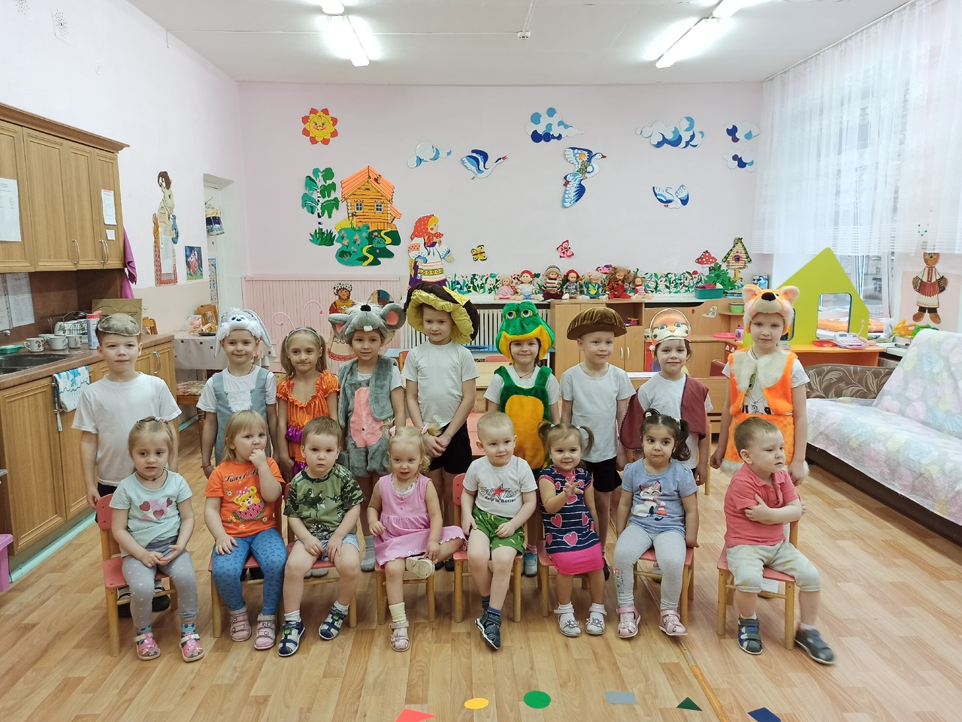
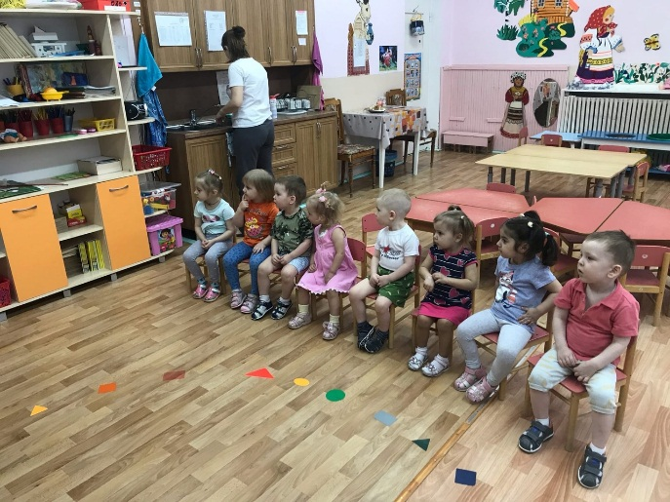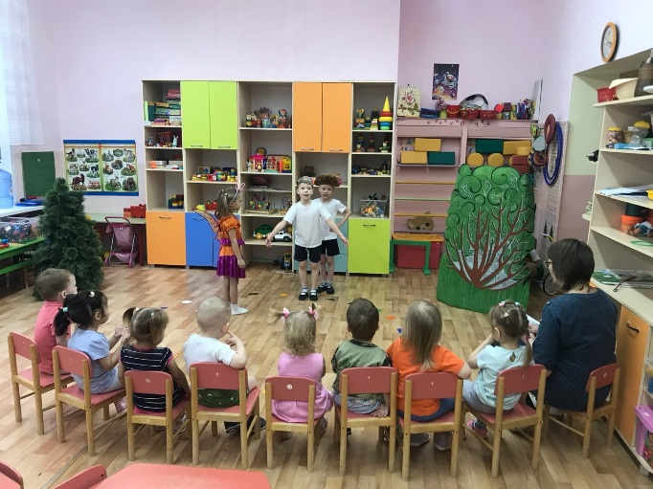
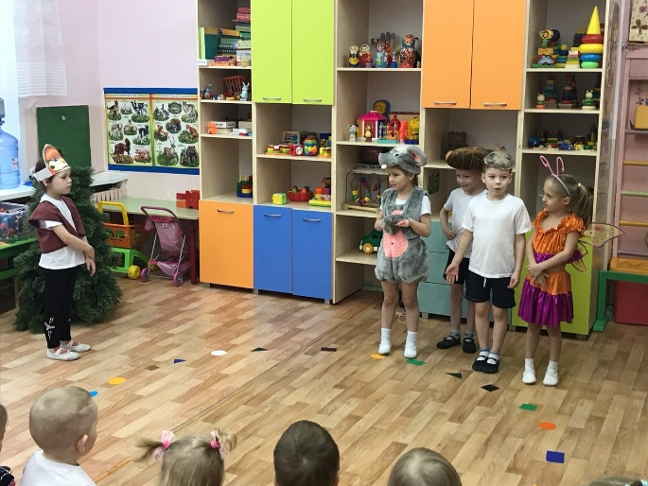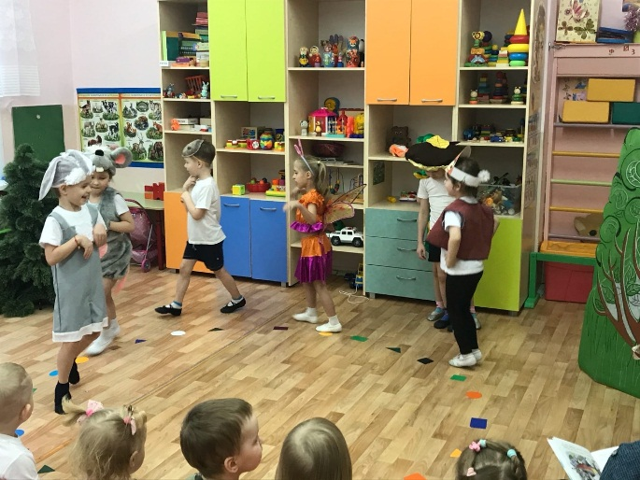
Работа с родителями.
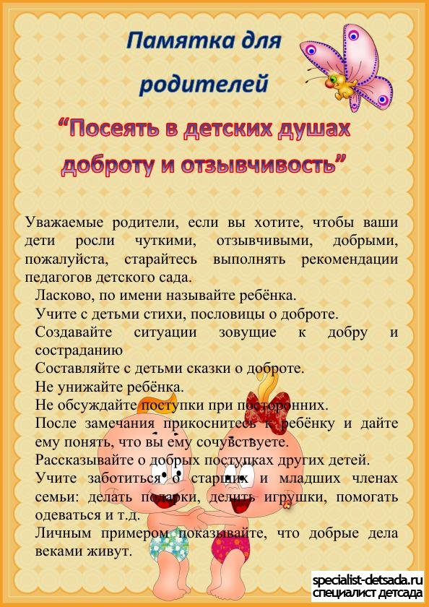
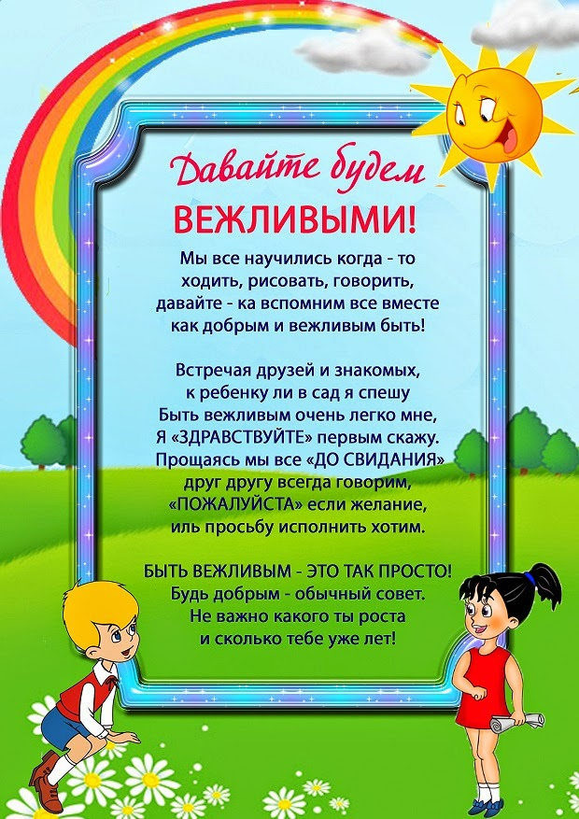
Консультации, папки-передвижки.
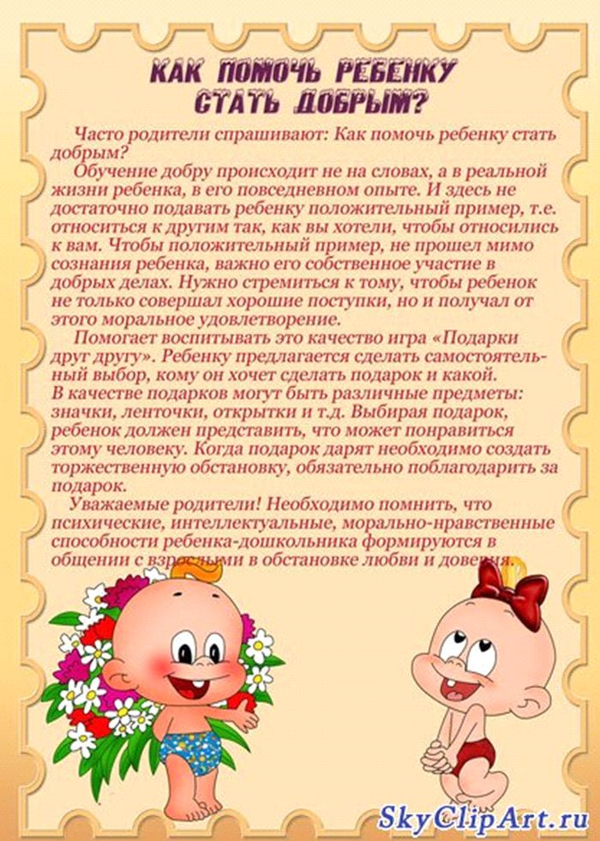
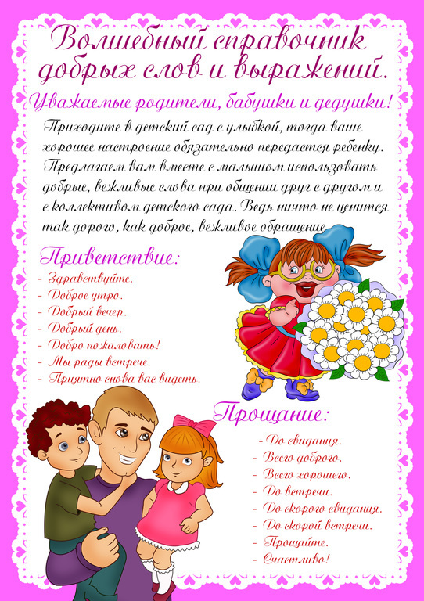

Неделя доброты «Поделись своею добротой» для родителей
